Opt:

$$Z_{1}=min⁡(f_{k}\sum_{i∈V}{\sum_{j∈V}{\sum_{k∈K}{x_{ijk}+δ_{1}\sum_{i∈V}{\sum_{j∈V}{\sum_{k∈K}{{c_{ij}x}_{ijk}}}}}}})$$

Sub:

1. 唯一性约束：除了车场节点外，每一个车次节点都有且只有一个后节点相连，有且只有一个前节点相连。
$$\sum_{j∈V,j≠i}{\sum_{k∈K}{x_{ijk}}=1 ∀i∈W}$$

$$\sum_{i∈V,i≠j}{\sum_{k∈K}{x_{ijk}=1 ∀ j∈W}}$$

2. 车底的一致性约束

每一个车次的前节点与后节点都是由同一个车底担当。

$$\sum_{j∈V}{x_{ijk}=\sum_{j∈V}{x_{jik}}} ∀i∈W,k∈K$$

1. 车场的车底数量不变约束

车底的运行轨迹可以看做是一个环形

情形（1），城市轨道交通线路中只有一个车场存放车底，车底只能从这一个车场出发，并且返回至这个车场。

情形（2），线路中有多个车场存放车底，车底的始发车场和回送车场相同。

情形（3），线路中有多个车场存放车底，车底的始发车场和回送车场不相同

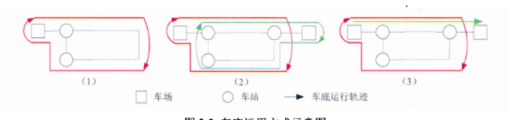

$$\sum_{j∈W}{\sum_{k∈K}{x_{ijk}=\sum_{j∈W}{\sum_{k∈K}{x_{jik}} ∀i∈U }}}$$

1. 禁止空驶约束

为了避免车底资源浪费，车场节点之间不允许出现空驶的情况。

$$\sum_{j∈U}{x_{ijk}=\sum_{j∈U}{x_{jik}=0 ∀i∈U,k∈K}}$$

1. 车底的接续时间约束

当车底在担当完运行线i后，需要接续运行线时，需要满足空间和时间上的要求。空间上保证上一车次的终到车站与下一车次的始发车站相同。时间上保证必要的接续时间完成清客和列车折返作业。

$$c_{ij}x_{ijk}≥x_{ijk}T_{z} ∀i∈W,j∈W,s_{i}^{a}=s_{j}^{d}$$

$$c_{ij}=t_{j}^{d}-t_{i}^{a} ∀i∈W,j∈W,s_{i}^{a}=s_{j}^{d}$$

1. 决策变量约束

$$x_{ijk}=\left\{\begin{aligned}1 车底k担当完运行线i后接续运行线j \\ 0 其他 \end{aligned}\right.$$